**WEEKEND В БУДАПЕШТІ! (ШКІЛЬНІ КАНІКУЛИ)**

**27.10.2024**

##### 1 день

Термальний рай з місцевим колоритом

Прибуття в Мукачево. Зустріч представником компанії Сакумс біля автобусу (автобус буде подано на парковку на привокзальній площі). Орієнтовний час збору туристів - 06:40. Посадка в комфортабельний автобус. Виїзд на кордон о 07:00. Час виїзду може змінюватись, просимо перед бронюванням туру уточнювати.

Перетин кордону. Запрошуємо почати знайомство з Угорщиною відвідавши екскурсію **"Егер - місто бароко та терм"** - старовинне угорське курортне місто. Егер знаменитий термальними джерелами, винами, історичними будівлями і архітектурою в стилі бароко. Ми побачимо Егерську фортецю, Базиліку, Палац архієпископа, Турецький мінарет, Церкву св.Антонія Падуанського і безліч інших споруд та прогуляємось містом.

Далі нас чекає знайомство з термальним дивом **«Угорським Памуккале» - Егерсалок**! Відвідання велнес-комплексу (25 євро для дорослих/20 євро для дітей до 14 років). Біля підніжжя гір розташовується не просто купальня, а цілий спа комплекс, відомий своїм термальним джерелом, температурою в 65 градусів, що б'є з глибини в 400 метрів. У комплексі, розташованому на території 1800 кв.м, є 16 критих і відкритих басейнів: сидячі басейни з лікувальною водою, джакузі, басейн із сюрпризами, гірка. Головна родзинка купальні – соляний пагорб – унікальне природнє явище, що приваблює туристів зі всього світу.

Після купалень запрошуємо на обід*.

Переїзд у Будапешт. Заселення в готель. Нічліг.

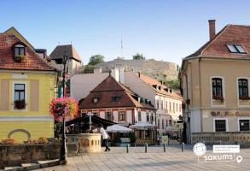 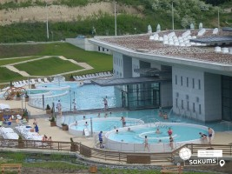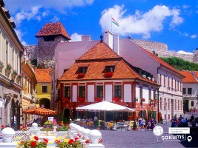

##### 2 день

Зустріч зі столицею Угорщини

Сніданок.

Запрошуємо на оглядову екскурсію **"Будапешт – перлина Дунаю".** Старовинна Буда та елегантний Пешт, сполучені в двохмільйонний мегаполіс, які розділяє величний Дунай. Головна площа столиці - площа Героїв, казковий замок Вайдахуняд, найгарніший у світі Парламент, Базиліка Св. Іштвана, унікальний готичний собор Богородиці (Св. Матяша), тераси Рибацького бастіону і Королівський палац. Поєднання природи та архітектури – це Будапешт!

Після екскурсії запрошуємо на обід*.

У вільний час радимо відвідати Вам:

- екскурсію **«Сентендре – маленьке місто, великий музей»** (20 євро для дорослих/15 євро для дітей) – чудове та затишне місто, де можна поринути в атмосферу старовинних вулиць, маленьких церков, музеїв і сувенірних крамничок. Звивисті вулиці, вежі семи храмів, багато музеїв і вуличних вернісажів роблять це близьке до столиці місто справжнім туристичним центром на Дунаї. Багаточисленні музеї пропонують повну палітру угорського мистецтва різного часу – живопис, скульптуру, кераміку і, неодмінно – музей марципанів і шоколаду (вхідний квиток – 3 євро), аналогів якому немає ніде в світі. Тут є все: колекція квітів і кактусів, Майкл Джексон у повний зріст і знаменитий угорський Парламент.

**- торгово-розважальний центр «Кампона»** (10 євро + для бажаючих вхідний квиток в тропікарій-океанарій). Тут розташований найбільший в центральній Європі Тропікарій-океанарій. Це 11-метровий тунель з акулами, екзотичними рептиліями, веселими мавпочками і барвистими тропічними пташками, просто над головою! Можна власноруч погодувати алігаторів або навіть намокнути під тропічною зливою.

**- аквапарк «Ramada Aquaworld»** (10 євро трансфер + 20 євро для дорослих/10 євро для дітей до 10 років). Водні атракціони розташовані під величезним куполом висотою з п'ятиповерховий будинок. У комплексі: 15 басейнів, величезний басейн з сюрпризами (це сидячі і лежачі гідромасажні лави, водоспадний масаж для шийно-плечової зони), басейн зі штучною хвилею, басейн для серфінгу з набігаючою хвилею, 25-метровий басейн і 3 метровий трамплін; обладнані 11 гірок загальною довжиною майже 1 км; безліч саун та розваг.

**-Зоопарк Будапешту** (10 євро трансфер + 14 євро вх. Квиток для дорослих/10 євро для дітей до 18 років) - залишається одним з найкрасивіших і сучасних зоопарків в світі. Його відмінність від багатьох інших подібних парків - можливість доторкнутися до багатьох безпечних видів тварин та практично зайти до них у вольєр. Тут живуть понад 80 диких тварин з усіх континентів. Звірі доглянуті, розділені по зонах проживання: тут є Австралійський Будинок, Зона для приматів, світ Африки, Водний світ, Сад Метеликів, маленьке угорське містечко зі свійськими тваринами і безліч інших. Територія зоопарку є також ботанічним садом, в якому можна побачити рослини з усіх континентів і кліматичних поясів. Є контактний міні зоопарк для дітей. Обід*.

Чудовим завершенням дня для Вас стане **"Будапешт в ілюмінації"** (30 євро для дорослих / 25 євро для дітей) - захоплююча прогулянка на кораблику Дунаєм під святково ілюмінованими мостами з солодким напоєм для дітей та бокалом шампанського для дорослих. Ви отримаєте насолоду від шедеврів архітектури, що прикрашають набережну: Рибацький Бастіон, Королівський палац, Парламент, і мости, пропливаючи під якими, варто обов’язково загадати бажання, яке неодмінно збудеться!

Повернення в готель. Нічліг.

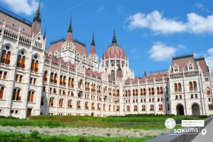 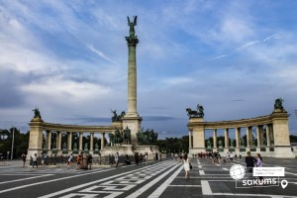 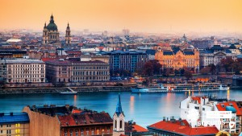

##### 3 день

##### Унікальний термальний аквапарк Нірьєдхаза

Сніданок. Виселення з готелю. Переїзд територією Угорщини.

Для бажаючих відвідання **термальних купалень в м. Нірьєдхаза** (25 євро).  Аквапарк Акваріус, у термальному регіоні Шошто, в угорському місті Ніредьхаза (водні атракціони та горки, плавальні та термальні мінеральні басейни, морські хвилі, дитячі басейни та майданчики, водні атракціони на вулиці та під дахом). Хто не бажає відвідати термальний аквапарк запрошуємо в поруч розташований другий за розмірами в Угорщині зоопарк і океанаріум, де зібрано багато тварин з усього світу! Шопінг на китайському базарі та супермаркетах міста.

Виїзд в Україну. Перетин угорсько-українського кордону. Приїзд в Мукачево. Посадка на потяг після 22:00.

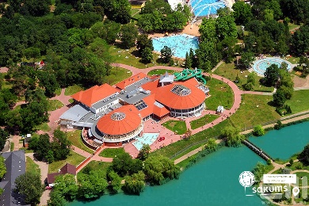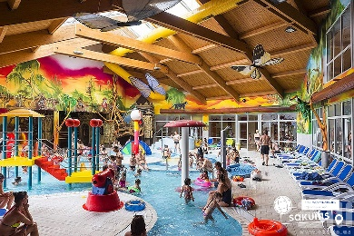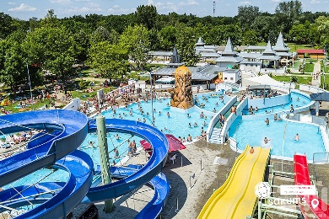

##### **Раннє бронювання за 6 тижнів до виїзду – 165 євро**

##### **Базова вартість – 180 євро**

##### **Вартість туру для закритих організованих груп 45+5 – 150 євро**

###### **Входить у вартість**

* Проїзд автобусом по маршруту;
* Проживання в готелях рівнем 3*;
* Харчування - сніданки за програмою;
* Оглядові екскурсії: Егер, Будапешт;
* Супровід керівником групи;
* Медичне страхування для осіб 7-59 років.

**Не входить у вартість**

* Курортний збір (оплачується при бронюванні туру) – 2 євро з особи;
* Медичне страхування для осіб 0-6 та 60-80 років (*уточнюйте у менеджера);
* Навушники під час екскурсій – 2 євро з особи за екскурсію;
* Факультативні програми і вхідні квитки;
* Проїзд на громадському транспорті;
* Додаткових 2 обідо/вечерь - 36 євро (без напоїв). Замовлення та оплата до початку туру;
* Особисті витрати;
* Туристам із Києва Туроператор «САКУМС» може надати послуги щодо придбання залізничних квитків Київ - Мукачево - Київ -2300 грн (купе). Квитки можна купити самостійно, обов'язково завчасно уточніть у менеджера номер поїзда. Увага! Вартість квитків може бути змінена Туроператором після придбання, внаслідок підняття тарифів, чи підтвердження УЗ дорожчого поїзда.